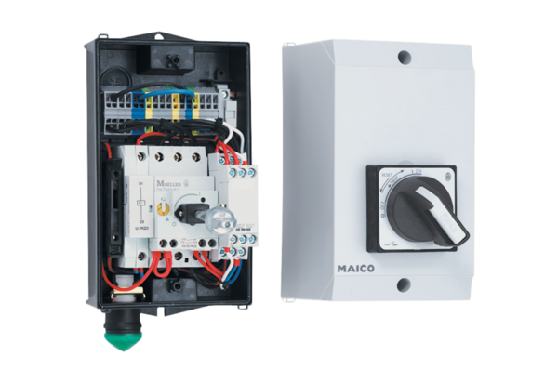Système déclencheur à thermistor MVS 6Unité de conditionnement : 1 pièceGamme: D
Numéro de référence : 0157.0585Fabricant : MAICO

